Новотравнинская ООШ-филиал МАОУ гагаринская СОШ

Информация о проведённых мероприятиях в рамках стартовавшей в Тюменской области акции «Счастливая семья – залог успеха региона», приуроченной к Дню матери.

Количество проведённых в рамках акции мероприятий | Охват целевой аудитории мероприятиями акции | Описание наиболее интересных форм проведения мероприятий с приложением фото и видеоматериалов | Информационно-методические и раздаточные материалы, разработанные в ходе проведения акции.
9 | 112 учеников, 37 родителей, 10 педагогов, 2 работника СДК | Конкурс чтецов по теме в форме «Открытый микрофон». От души читали девочки 5-8 классов стихи о маме. Стихотворение «Сердце матери» тронуло до слёз всех присутствующих. | нет
 |  | Акция «Поздравь бабушку и маму» провели ребята 1-4 классов. Своими руками сделали они подарки и подарили своим мамам и бабушкам в День открытых дверей 25.11.16г. | Подарки
 |  | Конкурс сочинений о маме выявил победителя: Мошкина Валерия- наша школьная поэтесса. И все дети, написавшие сочинения, выразили в них столько любви и тепла к своим мамам. | Сборник сочинений
 |  | Выставка поделок декоративно-прикладного творчества выявила семейные увлечения Фатхинуровых-Швабских, Морозовых-Зиминых.
 |  | Праздничный концерт «Имя моего ангела-мама». Сколько песен было спето, рассказано стихов. И порадовали всех красивые, задорные танцы.

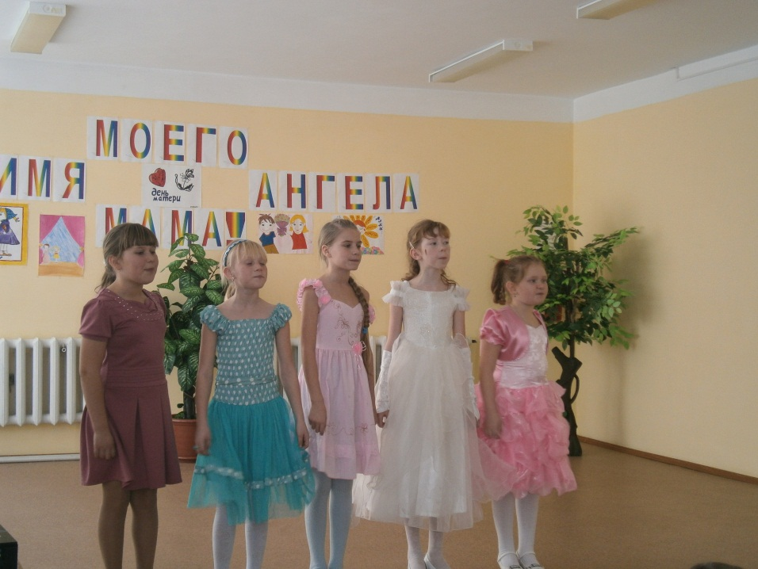 | 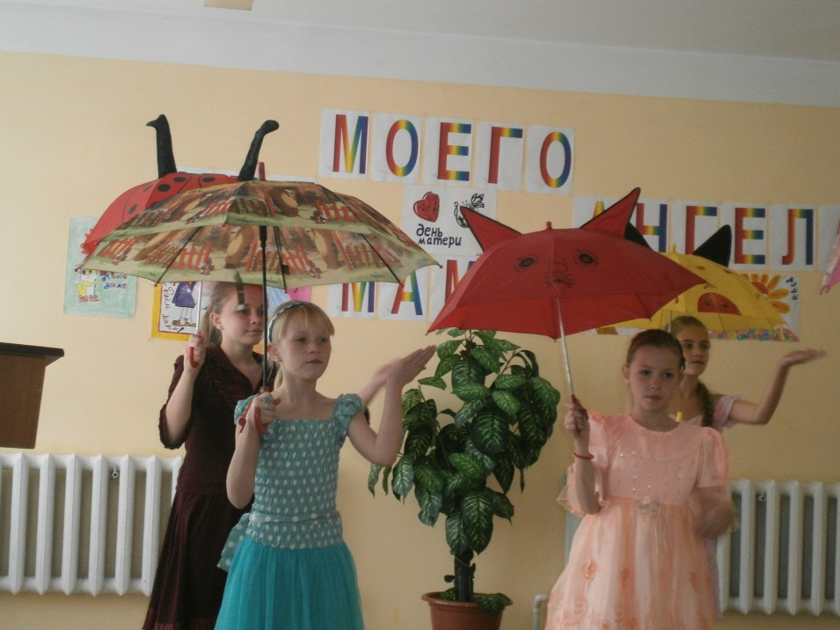
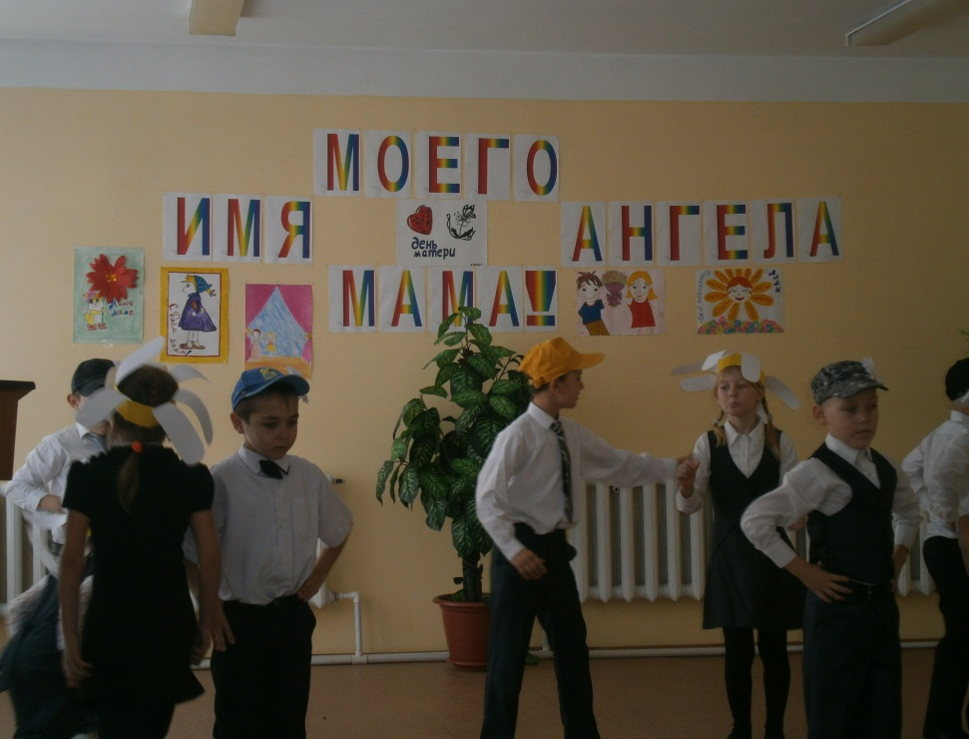 | 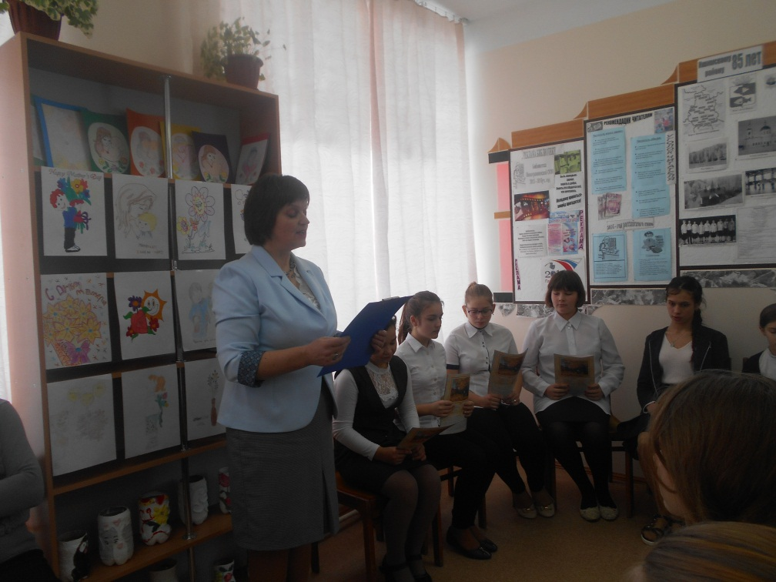

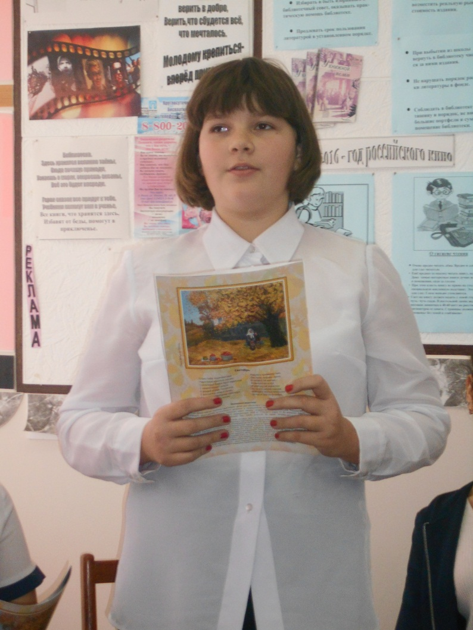 | 